6-1

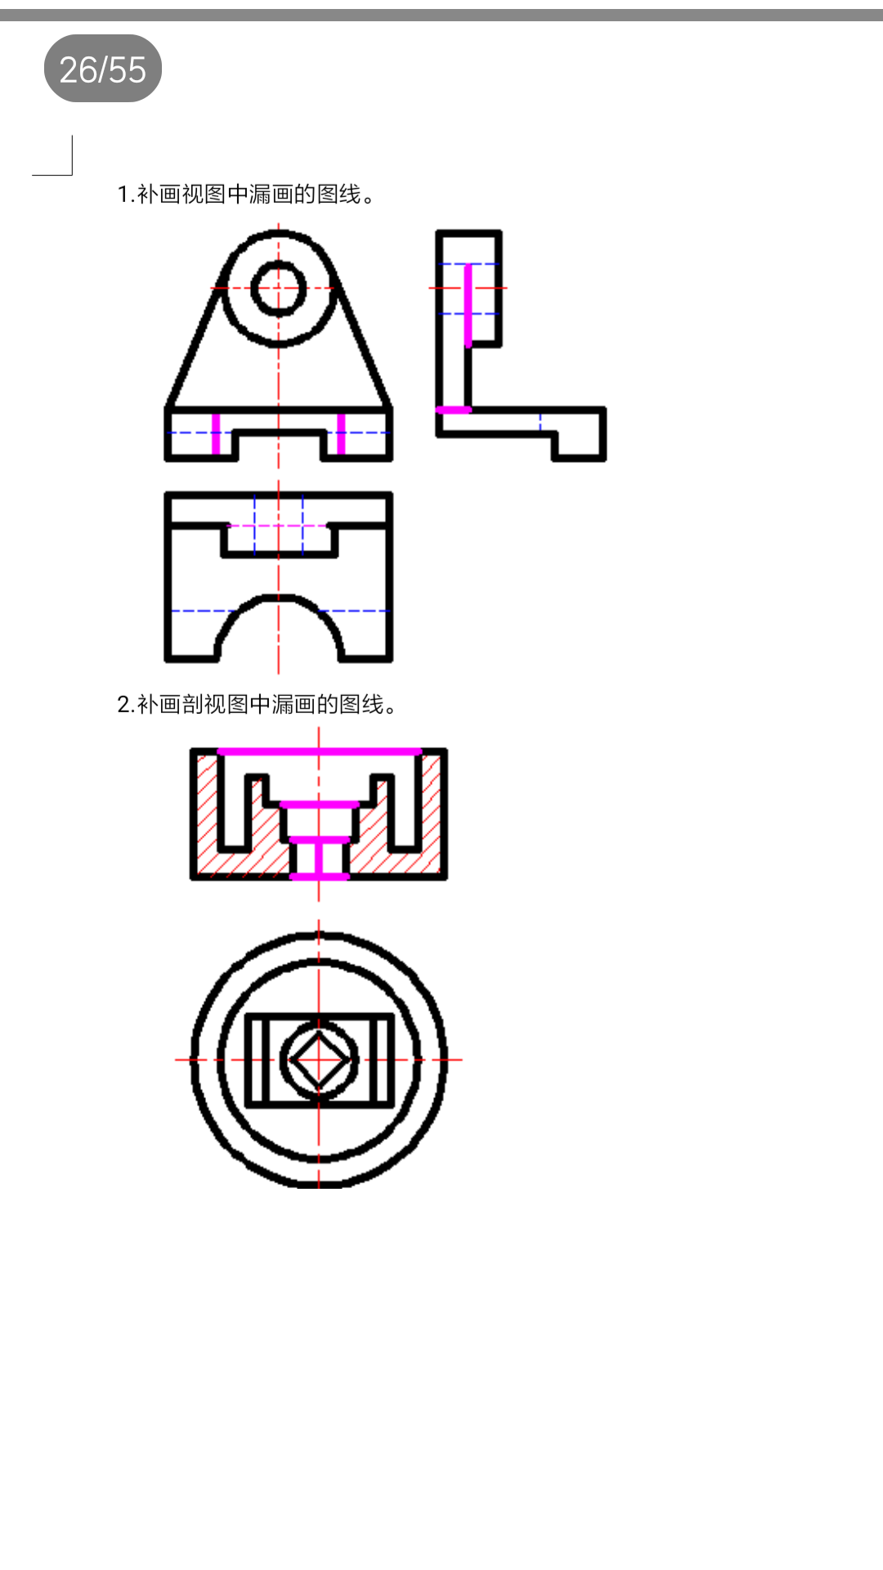

知识点：补漏线 主要考对全剖视图和三视图的掌握

6-2
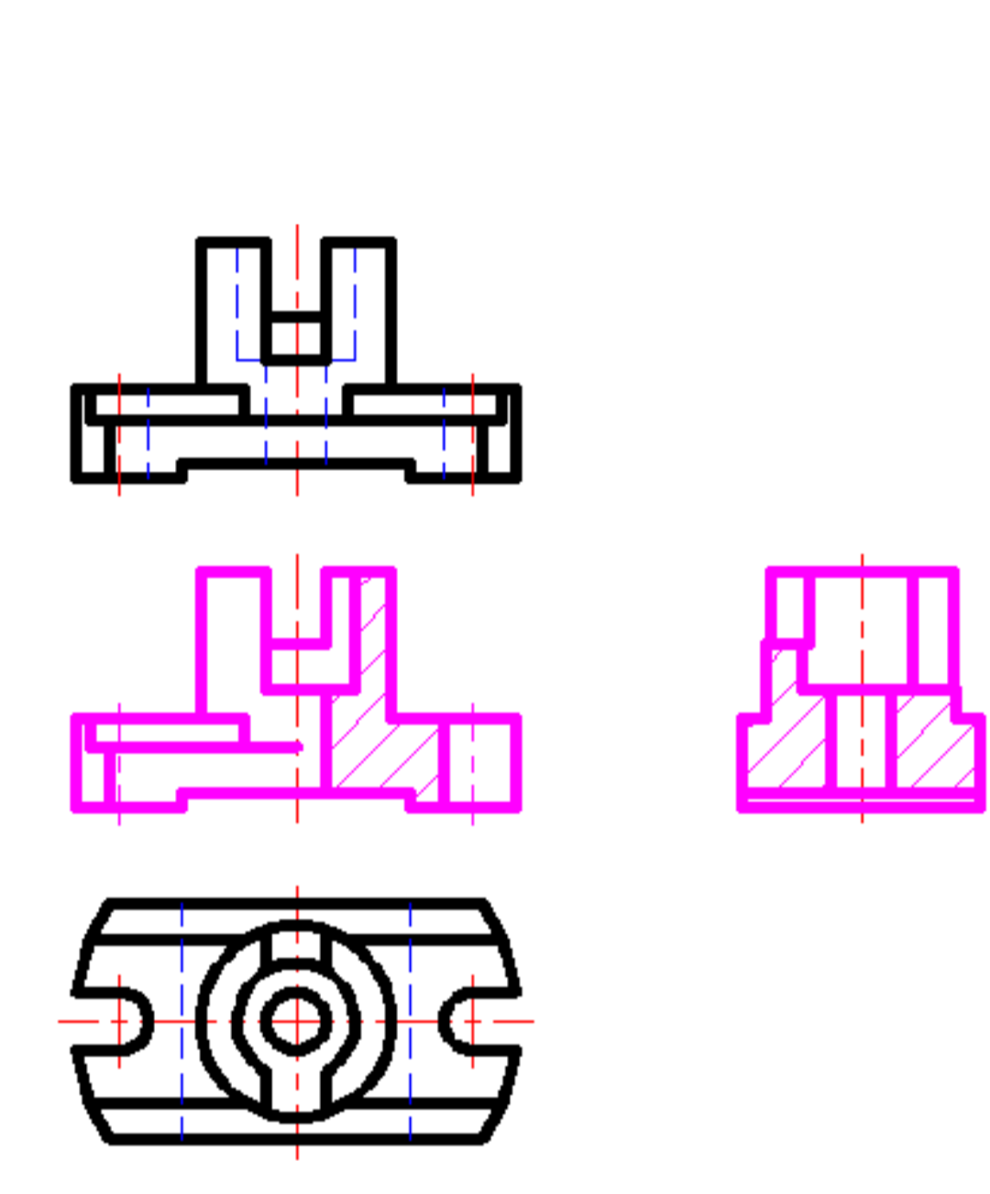

知识点：半剖视图 剖切面的画法

6-3
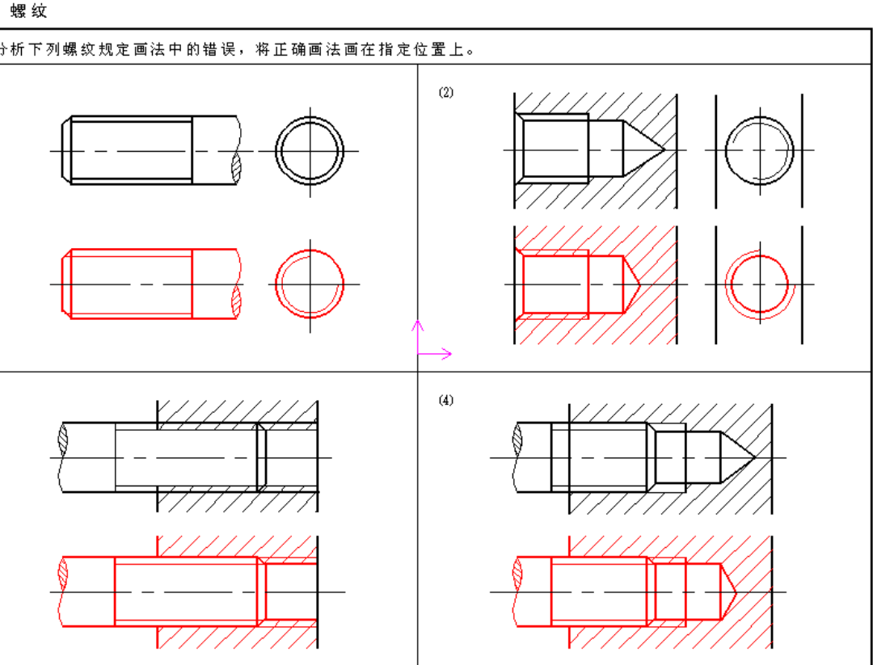

知识点 对镙丝规范画法的掌握

